Торгтехника.РФ
https://obtorg.ru
ИНСТРУКЦИЯ ПО ЭКСПЛУАТАЦИИ
СТЕРИЛИЗАТОР UVA 16W
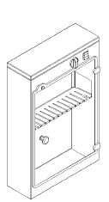
Достаньте стерилизатор из упаковки.
Перед тем, как включать стерилизатор в розетку, убедитесь, что напряжение в розетке соответствует напряжению, указанному на шильдике.

Внимание! Стерилизатор необходимо заземлить, в соответствии с действующими правовыми нормами.

Внимание!
Коротковолновое ультрафиолетовой излучение (спектр излучения 253,7 nm) очень опасно для всех живых организмов; избегайте попадания прямых лучей в глаза.

ВКЛЮЧЕНИЕ И ВЫКЛЮЧЕНИЕ
Для того, что бы включить стерилизатор, установите переключатель со световым индикатором в положение “ON” (включить) и установите таймер на нужное время, поворачивая его по часовой стрелке. После истечения установленного времени, лампочка переключателя автоматически погаснет. Для выключения стерилизатора, просто установите выключатель в положение “OFF” (выключить).

ЭКСПЛУАТАЦИЯ

Перед тем началом эксплуатации, стерилизатор необходимо вымыть нейтральным моющим веществом влажной тряпочкой, потом смыть и вытереть.
Стерилизатор необходимо использовать только в чистом помещении. Ножи необходимо вставить в специальные держатели ножей, сделанные из органического стекла, и оставить под действием ультрафиолетовых лучей минимум на 1ч. 30 мин для обеззараживающего эффекта. Нет необходимости поворачивать ножи, т.к. ультрафиолетовые лучи охватывают все внутренне пространство стерилизатора.

ОПИСАНИЕ

- U.V.A. электрический стерилизатор сделан из нержавеющей стали AISI 430, может быть закреплен на стене или установлен на столе;
- Дверца стерилизатора сделана из матового органического стекла;
- Держатель ножей сделан из прозрачного органического стекла, позволяет одновременно стерилизовать до 15 ножей, не переворачивая.
- Лампа мощностью 16Вт контролируются таймером на 0-120 мин, и расположена в верхней части стерилизатора и защищена металлической сеткой.

ТЕХНИЧЕСКИЕ ХАРАКТЕРИСТИКИ

Модель | Электр. Хар-ки | Кол-во ламп  и их мощность | таймер | Кол-во ножей | Габариты, мм | Примечание
Стерилизатор 16W | 230В/50Гц | 1 шт, 16Вт | 0-120мин | 15 | 400х140х620 | Мощность –700Вт  Сила тока –0,3А

ЭЛЕКТРИЧЕСКАЯ СХЕМА

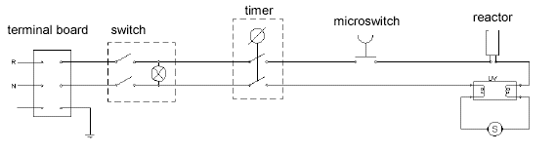

ЧИСТКА

Перед тем как чистить стерилизатор, убедитесь, что он отключен от сети. Чистите стерилизатор, используя только воду и нейтральные моющие средства, никогда не используйте абразивные, сильную струю воды и пар, легко воспламеняющиеся вещества, щетки и прочие предметы которые могут повредить стерилизатор.

ТЕХНИЧЕСКОЕ ОБСЛУЖИВАНИЕ

Убедитесь, что техническое обслуживание осуществляется квалифицированным персоналом.
Для заказа запасных частей или для получения дополнительной информации по стерилизатору, обращайтесь в сервисный центр. Сообщите серийный номер и модель стерилизатора, которые указаны на шильдике.

